**WAD**

**WEB APPLICATION DOCUMENT**

HU Payments

Autores:

Bianca Cassemiro Lima

Luiz Francisco Granville Gonçalves

Oliver Gomes da Silva

Pedro Romão Cerdeira Dias

Theo Albero Tosto

Wagner Estevam Barcelos da Silva

Data de criação: 28/04/2022

**Controle do Documento**

**Histórico de revisões**

| **Data** | **Autor** | **Versão** | **Resumo da atividade** |
| --- | --- | --- | --- |
|  |  |  |  |
| 28/04/2022 | Oliver Gomes da Silva, Pedro Romão e Wagner | 1.0 | Preenchimentos das seções 1, 2 e 3. |
| 05/05/2022 | Luiz Francisco Granville Gonçalves | 1.1 | Atualização da seção 3.2 |
| 10/05 | Bianca Lima, Luiz Granville, Pedro Romão e Wagner | 1.2 | Preenchimento das seções 4, 5 e 6 |
| 03/06/2022 | Pedro Romão  Theo Tosto | 1.3 | Atualização da seção 6 |
| 07/06/2022 | Wagner Estevam | 1.4 | Atualização geral e inserção da matriz de risco (2.4) |
| 15/06/2022 | Wagner Estevam | 1.5 | Atualização das seções 3.2, 5.1 e do documento como um todo |
| 23/06/2022 | Wagner Estevam | 1.6 | Inserção dos conteúdos das seções 7, 8 e 9 e atualização geral |

**Sumário**

**Visão Geral do Projeto**

Empresa

O Problema

Objetivos

Objetivos gerais

Objetivos específicos

Descritivo da Solução

Partes Interessadas

**Análise do Problema**

Análise da Indústria

Análise do cenário: Matriz SWOT

Proposta de Valor: Value Proposition Canvas

Matriz de Risco

**Requisitos do Sistema**

Persona

Histórias dos usuários (user stories)

**Arquitetura do Sistema**

Módulos do Sistema e Visão Geral (Big Picture)

Tecnologias Utilizadas

**UX e UI Design**

Wireframe + Storyboard

Design de Interface - Guia de Estilos

**Projeto de Banco de Dados**

Modelo Conceitual

Modelo Lógico

Documentação API

**Teste de Software**

Teste de Funcionalidade

**Análise de dados**

**Manuais**

Manual do usuário

Manual do administrador

**Referências**

**Apêndice**

# Visão Geral do Projeto

## Empresa

O Hurb é uma empresa que tem como missão simplificar o jeito de viajar, fazendo com que as pessoas gastem mais tempo e energia com as coisas que realmente importam na vida. O principal produto dessa agência é a venda de diárias em hotéis, mas também criam pacotes de viagens nacionais e internacionais, com hospedagem, passagem aérea, traslado, passeios e muito mais - de acordo com a opção que o viajante escolher no momento da compra – pelo menor preço garantido.

## O Problema

O problema a ser resolvido dentro do Hurb é a exploração da receita de antecipação a fornecedores. Os hotéis que se encaixam nas regras de negócio do Hurb (pagamento no D+30 pós faturamento) podem antecipar o pagamento em D+2, D+7 e D+15, com seus respectivos descontos, sendo eles: 12%, 9% e 6% do valor total, respectivamente. Apenas 5% dos parceiros conhecem e utilizam esse serviço. Além disso, o processo de antecipação atual é manual, o que torna o processo longo, cansativo e com um alcance menor do que seu potencial.

## Objetivos

### Objetivos gerais

O objetivo geral é automatizar o processo de antecipação a fornecedores, tornando o processo mais rápido, fácil e prático.

### Objetivos específicos

Pode-se citar como objetivos específicos o aumento da receita de antecipação aos parceiros e o aumento da produtividade do time de contas a pagar do Hurb. Em consequência disso, é válido a criação de uma plataforma para que as antecipações possam ser realizadas de forma virtual e outra para análise e visualização de KPIs referente às antecipações. Em relação a plataforma para os hoteleiros, ela deve oferecer uma boa usabilidade e uma boa interface, de modo que o parceiro possa visualizar de forma fácil o que são as antecipações, quais são os tipos, o que cada uma significa, como pedir e quais dados serão necessários para realizar tal ação.

Na plataforma do administrador (Hurb), poderão ser vistos diversos dados referentes aos hotéis parceiros, como os hotéis que mais antecipam reservas, qual a regra de negócio mais pedida, quais estados se destacam, rentabilidade, além comparativos relacionados aos meses/anos anteriores.

## Descritivo da Solução

Nossa solução é uma aplicação web que irá automatizar todos os processos de antecipação de receita antes feitos manualmente pelos funcionários da equipe de contas a pagar do Hurb. As principais funcionalidades são: fazer a solicitação de antecipação, aprovação de forma automática, visualização do histórico e das finanças referentes às antecipações, visualização dos hotéis e dos dados pessoais e bancários, que serão passíveis de alteração. O básico da sua utilização consiste em acessar o sistema web com um login e senha, que irá direcionar o usuário para um dashboard simples e intuitivo, com todas as opções de ações que podem ser tomadas. Na tela do parceiro, ele poderá encontrar informações sobre as antecipações, como elas funcionam e como fazer o pedido.

## Partes Interessadas

LÍDER DO PROJETO: Ana Feliciano - Head de Educação

LÍDER TÉCNICO: Allan Baptista – Head de Novas Verticais

LÍDER DE NEGÓCIO: Allan Baptista – Head de Novas Verticais

EXECUTIVO ONBOARDING: Ana Feliciano e Pedro Thompson

TIME DE CONTAS A PAGAR: Beatriz Rodrigues, Gabriela Silvestre e Laura Costa

# Análise do Problema

## Análise da Indústria

**2.1.1. Ameaça de entrada de novos concorrentes:**

As maiores ameaças consistem em economias de escala não ser uma barreira de entrada neste mercado, desvantagens de custo independentes de escala, como a curva de aprendizagem, tecnologia proprietária e acesso às melhores fontes de matéria-prima, que forçam a aumentar custos não existir, então conseguir várias fontes/parceiros não diminui o custo, o acesso aos canais de distribuição, ser muito fácil a todos os players neste mercado e não ter uma política governamental, que pode regulamentar a entrada em mercados específicos, como hospitais ou geração de energia. As maiores barreiras de entrada, no entanto, seriam a necessidade de capital necessária para investimento em tecnologia e em publicidade, assim como a diferenciação do produto para poder superar a fidelidade de quem já comprou com a Hurb e compraria novamente.

**2.1.2. Poder de negociação dos clientes:**

Avaliando o poder de negociação dos clientes, pode-se perceber que existem diversos fatores que podem influenciar no aumento de barganha desses mesmos consumidores, a Hurb sana a maioria desses aspectos, porém há fatores como a diferenciação de valores que podem fazer com que os preços de hotéis sejam alterados por conta de seus concorrentes, fazendo com que os consumidores migrem para outras empresas, não só isso, como também o fator dos produtos que os consumidores compram podem representar uma parcela significativa dos seus custos, isso faz com que não utilizem esse serviço, porém a Hurb tem um grande diferencial que faz com que as viagens se tornem mais baratas, captando mais clientes e gerando lucro.

**2.1.3. Poder de negociação dos fornecedores:**

O poder de negociação do fornecedor é dado pela relação entre o fornecedor e o cliente. No mercado hoteleiro, os fornecedores que são grandes e possuem controle sobre os clientes têm um poder de barganha muito forte, pois são a fonte de renda da Booking, por exemplo. Já os hotéis familiares e de pequeno porte têm um poder de barganha baixo, pois são os que geram menos renda para os compradores, que são as plataformas de venda de reservas. Apesar desses fatores, diferente do resto do mundo, no Brasil 88% dos hotéis são independentes e não fazem parte de grandes redes. Dos 36,500 hotéis no país, o Hurb tem contrato direto com aproximadamente 14,000. Com isso, o Hurb vende uma pernoite a cada 30 segundos, o que garante um aumento no lucro geral. Consoante

à PANROTAS, o Hurb entrou na lista das 15 empresas de e-commerce que mais cresceram durante a pandemia, alcançando a quinta posição, com crescimento de de 360,13%.

**2.1.4. Rivalidade entre os concorrentes:**

De acordo com o site Onfly, o Hurb está no top 10 dos 100 sites de turismo mais acessados no Brasil em 2021, juntamente com outras agências como o booking.com, tripadvisor.com.br, 123milhas.com e airbnb.com.br. Além de estarem no ramo do turismo, todas essas empresas têm em comum crescimentos anuais nesse segmento. Todos esses fatores contribuem para a rivalidade entre essas agências, o que pode ser danoso para a lucratividade do setor, pois ela gira em torno do preço e induz o cliente a prestar menos atenção aos atributos e serviços pertencentes ao produto/serviço.

**2.1.5. Ameaça de produtos substitutos:**

A ameaça de produtos substitutos é dada pela limitação da lucratividade de um determinado setor, mas a partir do momento que surgem dois produtos ou mais, não necessariamente semelhantes e que resolvam o mesmo problema com soluções diferentes. Nesse sentido, identificamos no mercado hoteleiro até três possíveis produtos substitutos, que são o Motor Home, Turismo de Camping e Booking.

O motorhome é basicamente uma casa sobre rodas, como um trailer, um negócio que teve uma alta forte durante a pandemia em 2021 e está em crescimento. Um exemplo é a empresa Estrella Mobil, de São Paulo, que tem parceria com grandes empresas como a Electrolux e a Mercedes-Benz.

Há também o turismo feito pelo Camping, o acampamento, muito famoso nos Estados Unidos e que também tem potencial, pois no Brasil há muitos espaços de parques e campos que podem ser alugados para essa finalidade.

## Análise do cenário: Matriz SWOT

A matriz SWOT, ou em português F.O.F.A (Forças, Oportunidades, Fraquezas e Ameaças), permite identificar as forças que uma empresa pode apresentar, as oportunidades no mercado de atuação dessa empresa, as fraquezas apresentadas por essa empresa e possíveis ameaças dentro do mercado de atuação dessa mesma empresa, permitindo assim uma análise que pode ajudar em melhorar suas operações e prever possíveis mudanças. Nesse contexto, segue abaixo a análise da empresa parceira:

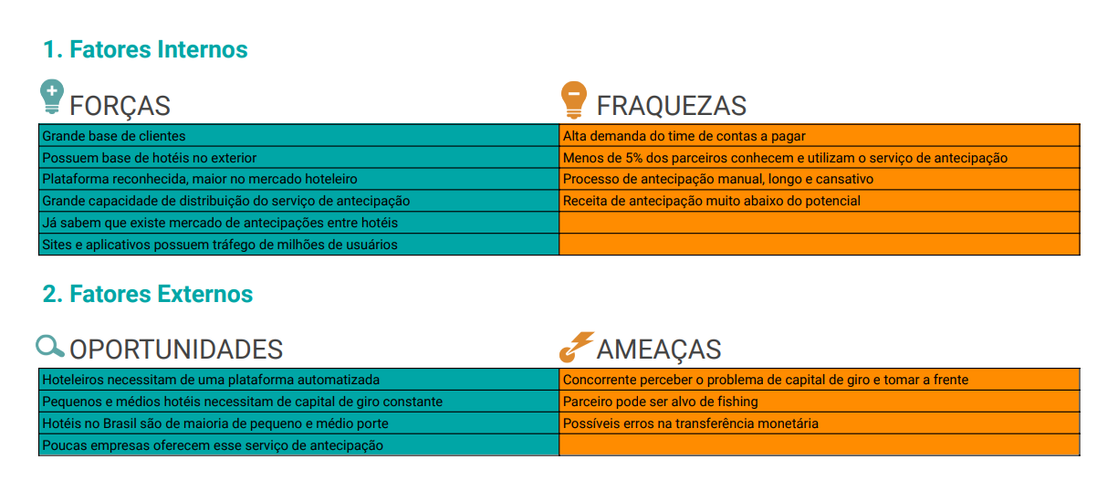

## Proposta de Valor: Value Proposition Canvas

O Canvas da proposta de valor serve para ajudar a criar e organizar produtos/serviços que se alinhem com o que seu cliente realmente valoriza e precisa.

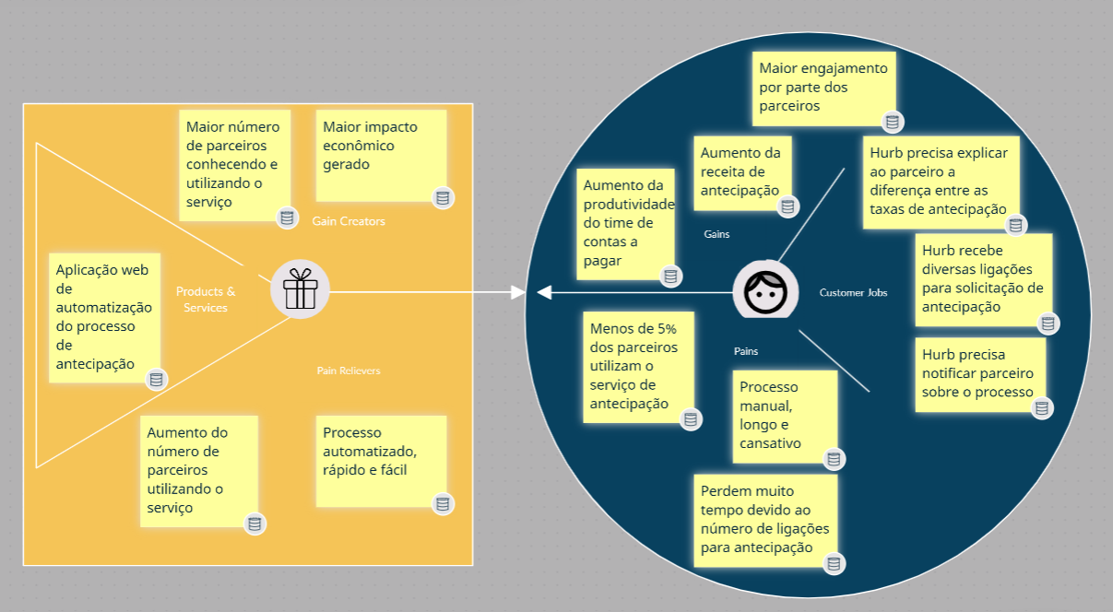

## Matriz de Risco

Matriz de risco é uma ferramenta de gerenciamento de riscos de um produto ou serviço. Essa ferramenta ajuda na identificação de um possível problema, o que consequentemente ajuda na criação de medidas paliativas.

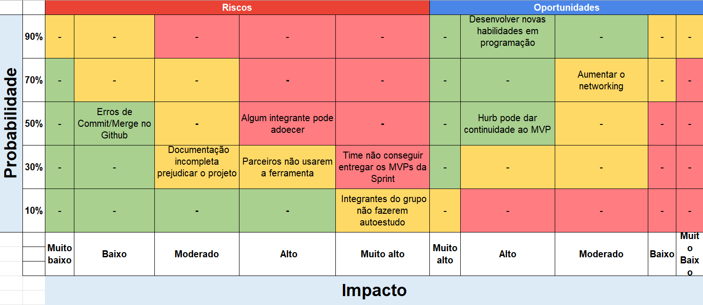

# Requisitos do Sistema

## Persona

**Tomadora de Decisão Hotel**



Fernanda é natural de João Pessoa, tem 2 filhos, em seu tempo livre gosta de ler livros de desenvolvimento pessoal e passear com seus animais em sua pousada. Meu filho mais velho trabalha junto comigo na administração da pousada e meu segundo filho mora na Suécia. Completou o ensino médio e desde jovem batalhou e começou a empreender, hoje é dona de uma pousada em Porto de Galinhas em Pernambuco.

**Nome:** Fernanda Torres Rodrigues  
**Descrição:** Mulher, 58 anos.

**Dores**: Não consegue solicitar adiantamentos de maneira rápida e não possui uma visão geral dos rendimentos do hotel.

*“Todo trabalho é vazio a não ser que haja amor”*

**O que pensa?** Pensa em formas de angariar uma maior quantidade de dinheiro por meio das hospedagens e vê a Hurb como uma boa alternativa, tanto para a divulgação de seu hotel, quanto para a antecipação de recebíveis.

**O que sente?** Fernanda fica angustiada por não saber se vai conseguir pagar o salário de seus funcionários, não só isso, como também as contas relativas ao hotel. Além disso, fica frustrada com a dificuldade para a realização da antecipação.

**O que vê?** Demora para a realização da antecipação, pois é feita por meio de uma ligação, ou seja, de forma manual.

**O que faz?** Perde uma boa parte do seu tempo em ligações e administra os pedidos de antecipação de forma manual.

**Funcionário Operacional Hotel**



Daniel é natural do Pernambuco, tem o ensino médio completo e busca sempre se especializar em cursos online. Ele também trabalha na empresa da família na área de finanças e pagamentos.

Para ajudar nas temporadas de baixa da pousada, ele realiza o processo de antecipação de receita.

**Nome:** Daniel Torres Ribeiro

**Descrição**: Homem, 27 anos, solteiro.

**Dores**: Muito trabalho manual e fica perdido com a falta de informações.

*“O trabalho só dignifica o homem, quando não o priva da vida”*

**O que pensa?** O processo de antecipação não é prático, mas ainda sim ele precisa passar por ele para conseguir dinheiro para que seu pequeno hotel sobreviva. Ele acredita que seria mais efetivo algum tipo de página web ou aplicativo para que o processo seja mais simples e rápido.

**O que vê?** Uma única pessoa que é responsável por cuidar de todo processo que pode levar horas e acaba não ajudando o tanto quanto possível

**O que sente?** Em consequência do processo de antecipação ser manual e ele ser o único responsável por cuidar disso, ele se sente confuso e cansado, principalmente por causa da falta de informação acerca desse assunto.

**O que faz?** Trabalha na área de finanças do hotel de sua família e está com dificuldade em interagir com o Hurb

**Funcionária Operacional Hurb**



Vanessa é natural de São Paulo, mora sozinha, ama cachorros e tem 2 pets que a acompanham todos os dias. Formada em administração, Vanessa trabalha na equipe de contas a pagar da Hurb e recebe dezenas de ligações de diversas solicitações, principalmente a solicitação de antecipação de pagamentos. Vanessa está supersaturada com demandas que hoje fogem do seu escopo e por isso precisa de uma solução que a ajude.

**Nome:** Vanessa Lopez Cerqueira

**Descrição**: Mulher, 29 anos, solteira.

**Dores**: Ela precisa gerenciar diversas solicitações de antecipações e aprová-las.

*“Nós somos aquilo que fazemos repetidamente. Excelência então, não é um modo de agir, é um hábito”*

**O que pensa?** O Hurb deve achar um meio mais rápido de antecipar pagamentos, pois, ela sozinha, não está dando conta de todos os vários parceiros que precisam de sua assistência e está ficando sobrecarregada

**O que vê?** Muitos parceiros que precisam de adiantamento e uma equipe ansiosa pela resolução desses problemas.

**O que sente?** Vanessa se sente sobrecarregada tendo que cuidar de todos adiantamentos de parceiros manualmente, ficando estressada e em consequência tendo um dia menos produtivo.

**O que faz?** A Vanessa é responsável pelo trabalho manual relacionado ao adiantamento de pagamentos por parte da Hurb, tendo que atender todos os parceiros.

## Histórias dos usuários (user stories)

Descrever em uma tabela todas histórias de usuários de acordo com o template utilizado com priorização, esforço e risco.

Utilizamos o modelo INVEST para que dessa forma as user story torne-se bem mais representada e cumpra sua função.

* Plataforma Parceiro

| **User Story** | **Priorização** | **Esforço** | **Risco** |
| --- | --- | --- | --- |
| Eu, enquanto parceiro, preciso ter um login único acompanhado de uma senha para poder acessar o sistema web de antecipação | Prioridade útil | Fácil | Pouco Perigoso |
| Eu, como tomador de decisões do hotel, quero entender quais as vantagens da antecipação e aprender quando usar esse recurso para fazer um bom uso da plataforma. | Prioridade importante | Mediano | Pouco Perigoso |
| Eu, enquanto plataforma, quero poder explicar o serviço que ofereço através de uma landing page para poder oferecer o serviço para possíveis parceiros. | Prioridade crítica | Mediano | Pouco perigoso |
| Eu, enquanto plataforma, quero possuir seções que informam e ensinam mais sobre as regras de negócio e sobre os serviços, bem como o bom uso deste para educar parceiros | Prioridade útil | Mediano | Pouco perigoso |
| Como plataforma, quero ter uma interface limpa e uma boa usabilidade para atrair mais parceiros e tornar mais fácil o processo de antecipação | Prioridade crítica | Alto | Perigoso |
| Como tomador de decisões do hotel, quero poder acessar meus hotéis com apenas um cadastro para eu poder ter uma melhor e mais rápida navegabilidade | Prioridade importante | Mediano | Pouco perigoso |
| Eu, enquanto tomadora de decisão do hotel, quero poder acessar o dashboard de antecipações de recebíveis para poder analisar as receitas possíveis dos hotéis | Prioridade importante | Mediano | Perigoso |
| Eu, enquanto funcionário operacional do hotel, quero ver todas as reservas de cada hotel com o seu valor, para decidir o tipo de antecipação | Prioridade importante | Mediano | Pouco perigoso |
| Como funcionário operacional do hotel, quero poder visualizar as reservas e filtrá-las para conseguir uma organização do capital | Prioridade importante | Mediano | Pouco perigoso |
| Como funcionário operacional do hotel, quero ter acesso às datas das antecipações para ter uma boa base de dados | Prioridade útil | Mediano | Perigoso |
| Como tomador de decisão do hotel, quero ter acesso às finanças e ao histórico de antecipações para poder melhorar a organização financeira | Prioridade importante | Alto | Muito perigoso |
| Eu, enquanto funcionário operacional do hotel, quero a automatização da antecipação de receita para economizar tempo | Prioridade importante | Alto | Perigoso |
| Eu, enquanto funcionário operacional do hotel, quero poder solicitar a antecipação de recebíveis de diferentes datas e de diferentes hotéis de uma só vez para agilizar o processo de trabalho | Prioridade útil | Alto | Perigoso |
| Eu, como plataforma, quero que a solicitação seja permitida apenas após o check-out do cliente para manter as regras de negócio | Prioridade importante | Fácil | Nada perigoso |
| Eu, enquanto funcionário operacional do hotel, quero poder automatizar as antecipações de recebíveis para não precisar solicitar antecipações em circunstâncias previsíveis | Prioridade crítica | Alta | Muito perigoso |

* Plataforma Hurb

| **User Story** | **Priorização** | **Esforço** | **Risco** |
| --- | --- | --- | --- |
| Eu, enquanto tomadora de decisão do Hurb, quero fazer login para acessar a plataforma. | Prioridade útil | Fácil | Nada perigoso |
| Eu, enquanto tomadora de decisão do Hurb, quero fazer logout para sair da plataforma. | Prioridade útil | Fácil | Nada perigoso |
| Eu, enquanto tomadora de decisão do Hurb, quero filtrar a base de dados dos clientes que são usados no dashboard para fazer uma análise crucial | Prioridade Crítica | Extremamente difícil | Muito perigoso |
| Eu, enquanto tomadora de decisão do Hurb, quero selecionar o dashboard referente aos kpi’s para poder analisar os resultados. | Prioridade crítica | Difícil | Perigoso |
| Eu, enquanto tomadora de decisão do Hurb, quero visualizar os hotéis que mais pedem antecipações para um melhor gerenciamento de receita | Prioridade crítica | Difícil | Nada perigoso |
| Eu, enquanto tomadora de decisão do Hurb, quero visualizar quais regras de negócios são as mais pedidas pelos parceiros para uma melhor organização | Prioridade crítica | Difícil | Nada perigoso |
| Eu, enquanto tomadora de decisão do Hurb, quero saber os estados que mais fazem as antecipações para saber onde investir mais | Prioridade crítica | Difícil | Nada perigoso |

# Arquitetura do Sistema

## Módulos do Sistema e Visão Geral (Big Picture)

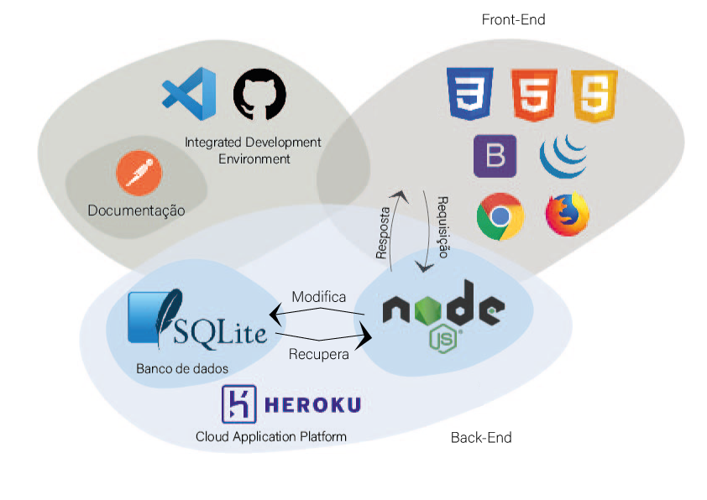

## 4.2 Tecnologias Utilizadas

| **Tecnologia** | **O que é?** | **Em que é utilizada?** | **Versão** |
| --- | --- | --- | --- |
| Google Chrome | É uma navegador de internet | Utilizado para navegar na internet e acessar sites | 102.0.5005.115 |
| VS Code | É um editor de código fonte | Utilizado na programação da página web | 1.68 |
| Github | É uma plataforma de hospedagem de repositórios git | Utilizado para hospedagem de código-fonte e arquivos com controle de versão | 3.0 |
| HTML | É uma linguagem de marcação | Utilizado para informar o navegador como estruturar a página para exibir o conteúdo | HTML 5 |
| CSS | É uma folha de estilo em cascata | Utilizado na estilização da página HTML | CSS3 |
| JavaScript | É uma linguagem de programação | Utilizado na manipulação dos comportamentos da página web | ECMAScript |
| Bootstrap | É uma estrutura de interface do usuário para construir com HTML, CSS e JavaScript | Utilizado para fornecer estruturas de CSS | V5.2 |
| Jquery | É uma biblioteca de JavaScript | Utilizado para facilitar e simplificar o uso de JavaScript | 3.6.0 |
| Node.js | É uma framework JavaScript do lado do servidor | Utilizado para executar códigos JavaScript | v16.14.2 |
| SQLite | É um banco de dados | Utilizado na estruturação do banco de dados | 3.12.2 |
| Postman | É uma ferramenta que dá suporte à documentação das requisições feitas pela API | Utilizado para criar, compartilhar, testar e documentar APIs | v9.20.0 |
| Figma | É uma ferramenta de prototipagem | Utilizado no design da interface da nossa aplicação web | 88.1.0 |
| Moon Modeler | É uma ferramenta de modelagem de dados | Utilizado na modelagem lógica de dados | 4.6.0 |

# UX e UI Design

## Wireframe + Storyboard

Um storyboard é um organizador gráfico com o propósito de pré-visualizar um sistema. Seguindo essa mesma linha de raciocínio, um wireframe é um protótipo ou uma visão bastante primitiva do visual de um projeto.

Storyboard:

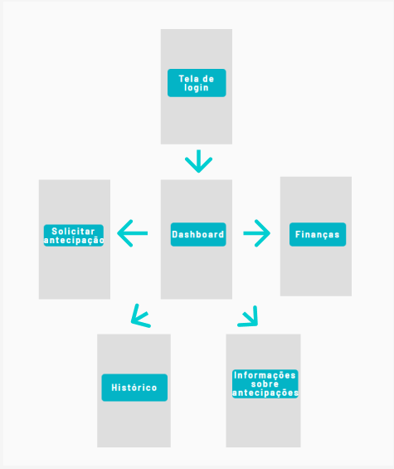

Wireframe:

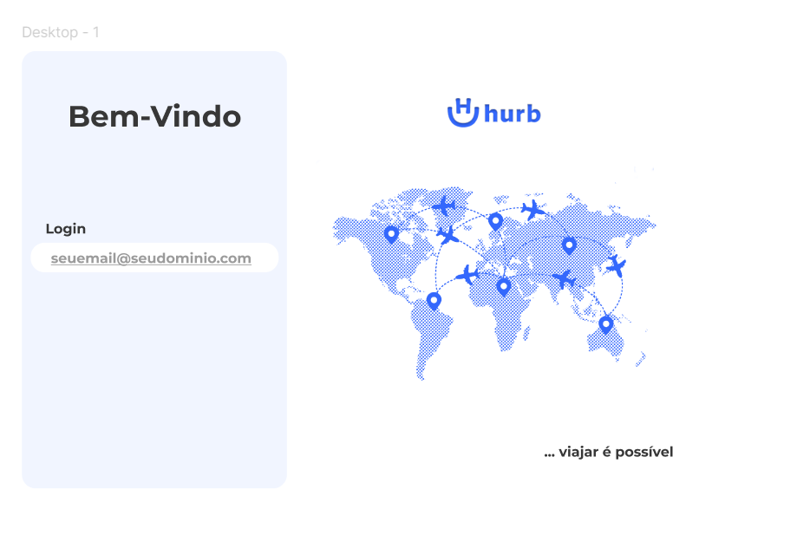

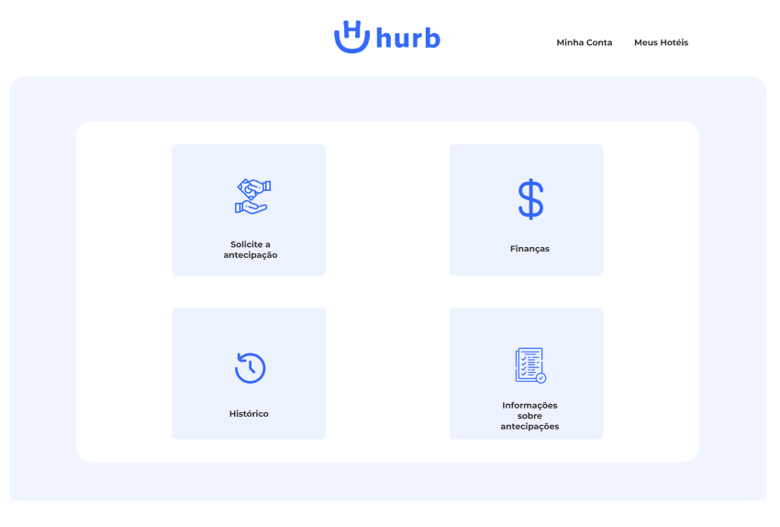

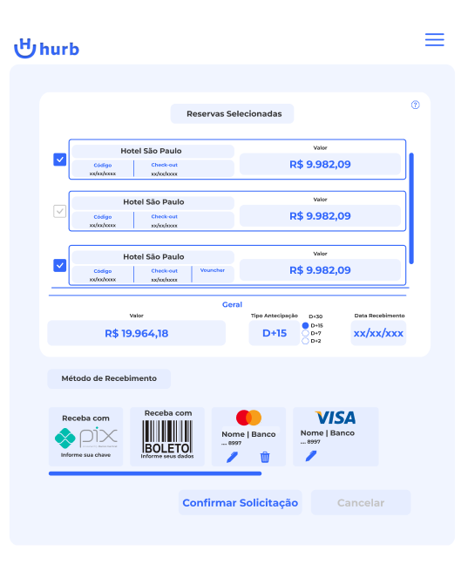

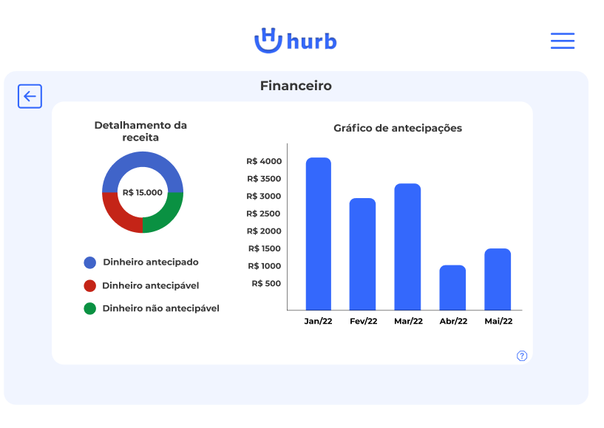

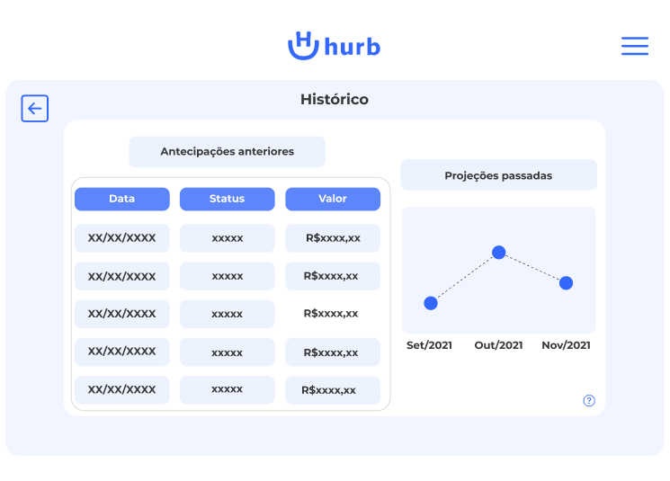

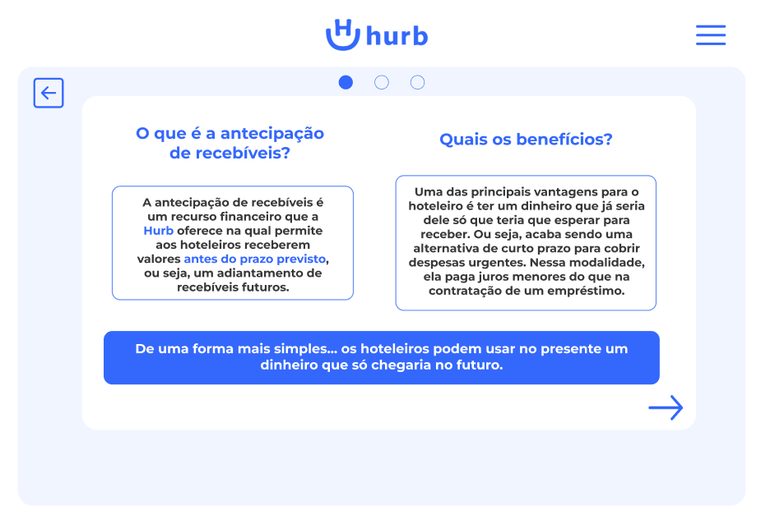

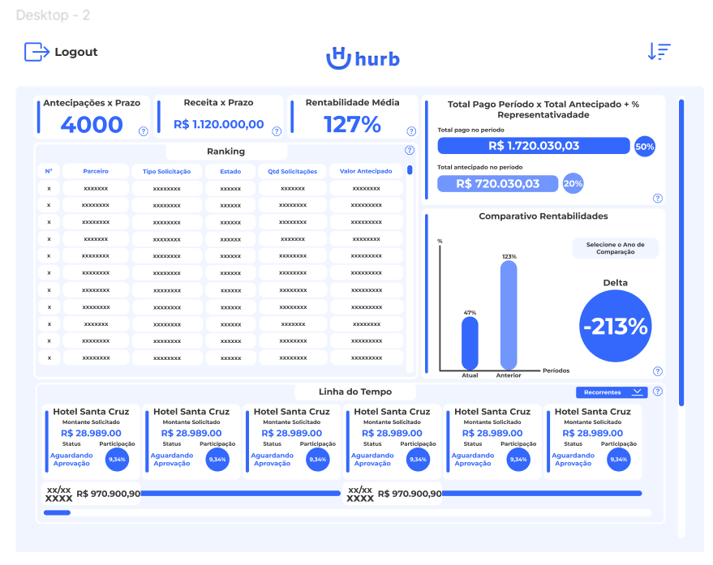

## Design de Interface - Guia de Estilos



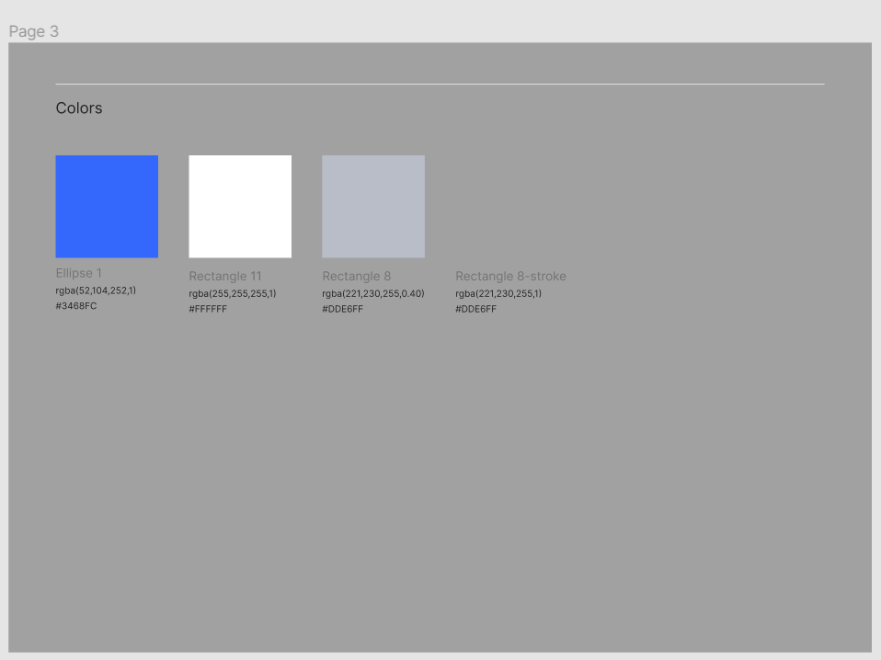

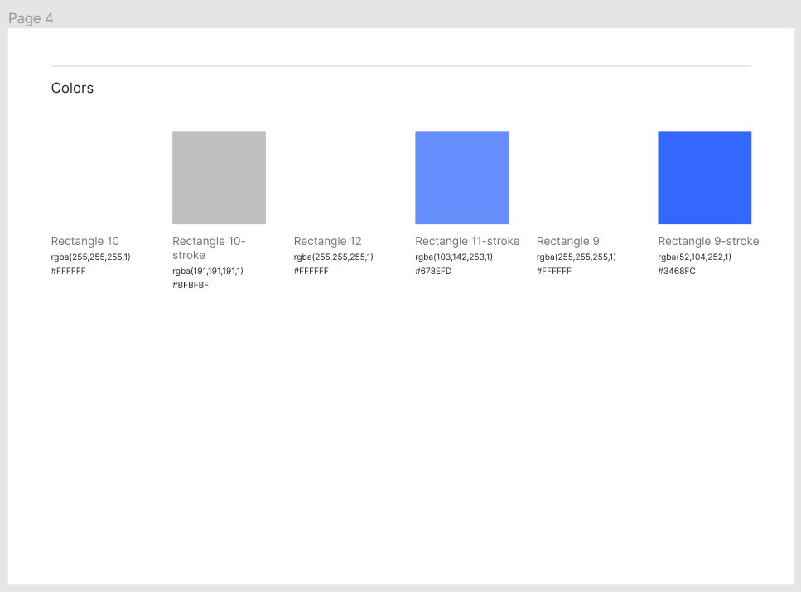

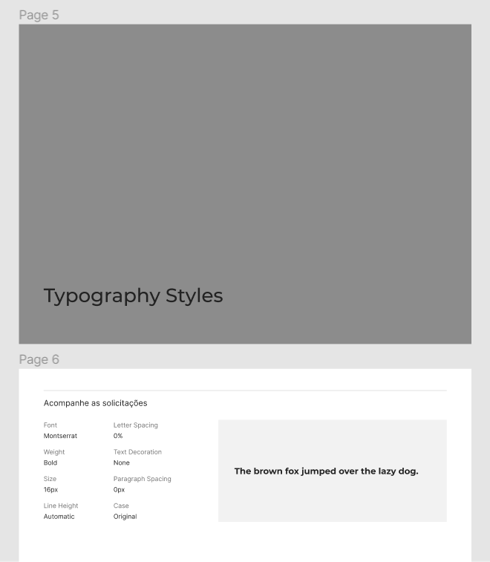

# Projeto de Banco de Dados

## Modelo Conceitual

**Modelo conceitual do usuário e do administrador**

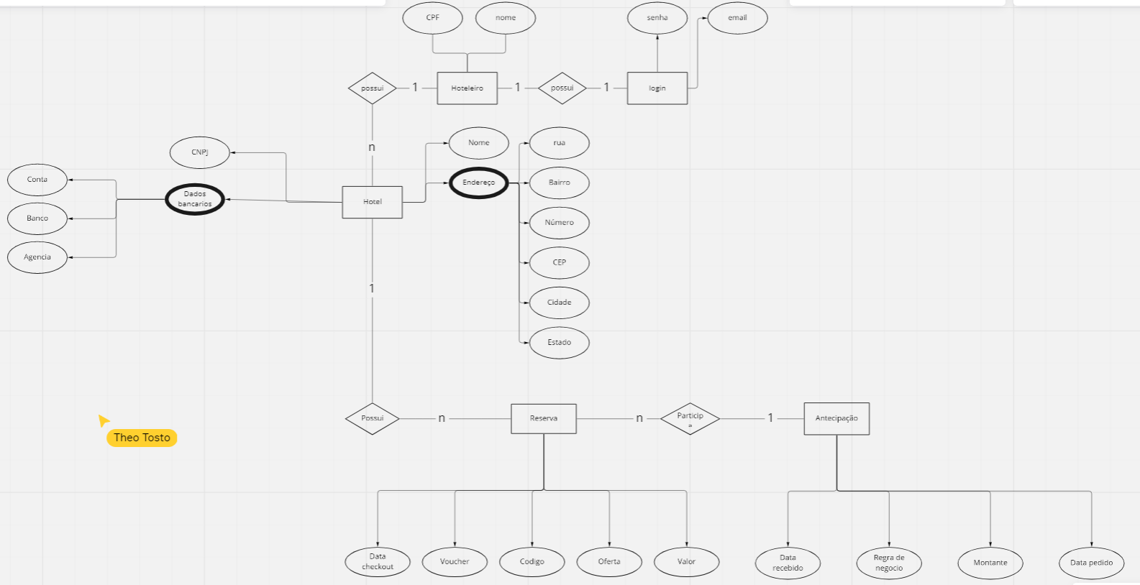

## Modelo Lógico

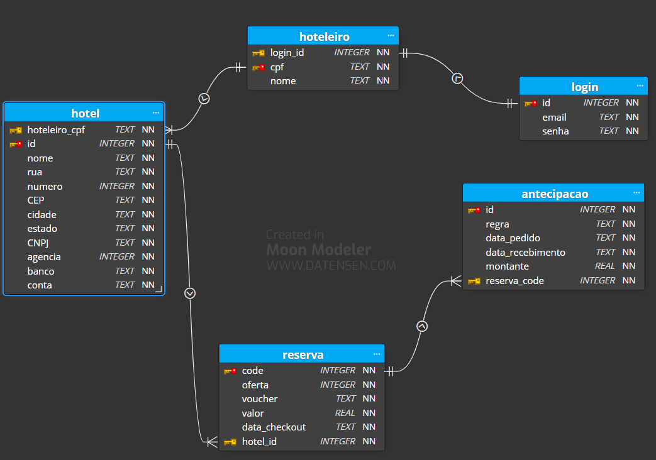

# Teste de Software

## Teste de Funcionalidade

Segue abaixo o link do teste de funcionalidades:

<https://github.com/2022M2T4/Projeto2/blob/main/documentos/outros/Testes%20de%20Funcionalidades.pdf>

# Análise de Dados

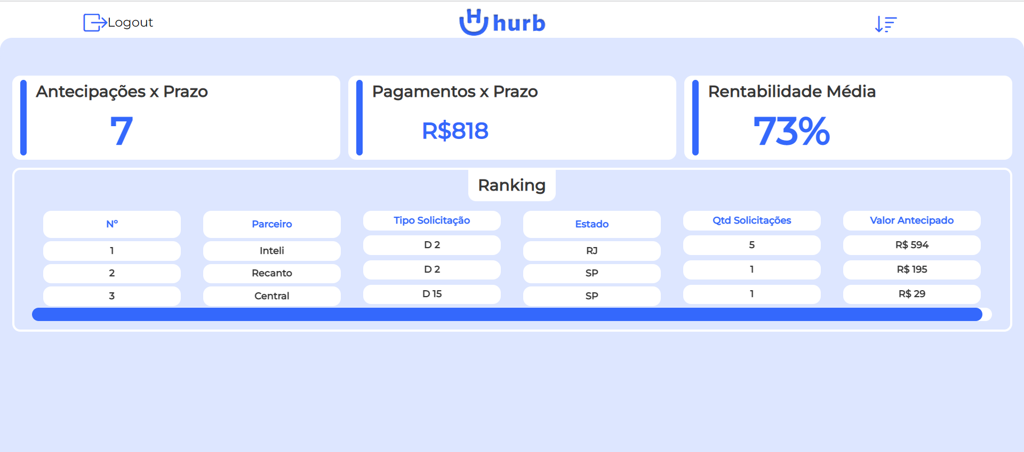

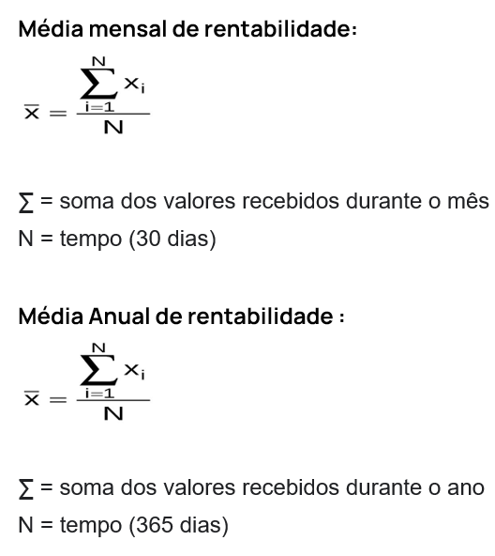

# Manuais

## 9.1 Manual do Usuário

Segue abaixo o link do manual do usuário:

<https://github.com/2022M2T4/Projeto2/blob/356460fbba38597a621d60553da288e3c0e57f1b/documentos/outros/Manual%20do%20Usu%C3%A1rio.pdf>

# 

# Referências

GIOVANNA BACCARIN. **As 5 forças de Porter**. Disponível em: https://giovannabaccarin.com.br/as-5-forcas-de-porter. Acesso em: 27 abr. 2022.

MAGRETTA, Joan. **Entendendo Michael Porter**: O guia essencial da competição e estratégia. 1. ed. Boston, Massachusetts: Alta Books, 2012. p. 53-63.

ONFLY. **Os 100 sites de turismo mais acessados no Brasil em 2021**. Disponível em: https://www.onfly.com.br/blog/100-sites-de-turismo-mais-acessados-brasil-2021/. Acesso em: 27 abr. 2022.

REPOSITÓRIO UFPB. **ESTRATÉGIAS COMPETITIVAS NO SETOR HOTELEIRO**. Disponível em: https://repositorio.ufpb.br/jspui/bitstream/123456789/15741/1/KKPC17092019.pdf. Acesso em: 27 abr. 2022.

ROCKCONTENT. **As 5 forças de Porter**. Disponível em: https://rockcontent.com/br/blog/5-forcas-de-porter/. Acesso em: 27 abr. 2022.

FILIP CALIXTO. **Hurb está entre e-commerces que mais cresceram durante a pandemia**. 20 abr. 2021. Disponível em: <https://www.panrotas.com.br/agencias-de-viagens/vendas/2021/04/hurb-esta-entre-e-commerces-que-mais-cresceram-durante-a-pandemia_180981.html>. Acesso em: 20 jun. 2022.

MICROSOFT. **Visual studio code - code editing. redefined**. 3 nov. 2021. Disponível em: <https://code.visualstudio.com/>. Acesso em: 04 mar. 2022.

GITHUB: where the world builds software. Disponível em: <https://github.com/>. Acesso em: 04 mar. 2022.

BOOTSTRAP. Disponível em: <https://getbootstrap.com/>. Acesso em: 20 mar. 2022.

POSTMAN. Disponível em: <https://www.postman.com/>. Acesso em: 05 jun. 2022.

JQUERY. Disponível em: <https://jquery.com/>. Acesso em: 14 abr. 2022.

SQLITE home page. Disponível em: <https://www.sqlite.org/index.html>. Acesso em: 16 maio. 2022.

NODE.JS. Disponível em: <https://nodejs.org/en/>. Acesso em: 02 jun. 2022.

HEROKU | login. Disponível em: <https://id.heroku.com/login>. Acesso em: 21 jun. 2022.

**Apêndice**

## 1. Documentação da API

A documentação da API pode ser vista no link a seguir:

<https://documenter.getpostman.com/view/20651863/Uz5DqdRz>

<https://blue-shadow-849585.postman.co/workspace/Hurb~06afef4e-87a7-44ee-8b3d-edd5766300a7/overview>

# 